Алгоритм проверки закупочной комиссией наличия у медицинского товара зарегистрированного товарного знака
Согласно письму ФАС России от 31.01.2025 № ГР/7996/25 комиссии заказчика необходимо принимать зависящие от нее разумные и законные меры по установлению наличия или отсутствия товарного знака у товара, предлагаемого к поставке, а также достоверности и актуальности представляемых сведений на основании информации, представленной участником закупки в составе заявки.

Как проверить наличие товарного знака у медицинских товаров:

Шаг № 1. Изучить представленные участником закупки сведения о РУ или СГР предложенного к поставке товара.

В соответствии с п. 64 Правил государственной регистрации медицинских изделий, утв. ПП РФ от 30.11.2024 № 1684, в заявлении на государственную регистрацию указывается наименование медицинского изделия, при этом заявитель указывает товарный знак и иные средства индивидуализации медицинского изделия в случае их нанесения на упаковку медицинского изделия.
В силу п. 111 Правил, утв. ПП РФ № 1684, указание, изменение или исключение товарного знака из наименования медицинского изделия требует внесения изменений в регистрационное досье.
Следовательно, как наличие, так и отсутствие указания на товарный знак в РУ свидетельствует о наличии или отсутствии у изделия товарного знака, соответственно.
При этом следует учитывать, что приведенные выше положения касаются исключительно товарного знака, включенного в состав наименования медицинского изделия.
Однако производитель не лишен права зарегистрировать в качестве товарного знака свое фирменное наименование. В этом случае графа «Наименование медицинского изделия» не будет содержать указания на товарный знак, что не противоречит приведенным выше положениям Правил. Тем не менее, у предлагаемого к поставке медицинского изделия фактически имеется товарный знак, который участник закупки обязан указать в заявке. Однако следует учитывать актуальную судебную практику.

Пример
Участник закупки обратился с жалобой в антимонопольный орган на действия комиссии заказчика, указывая, что победитель был незаконно допущен, поскольку не указал товарный знак в составе заявки. Поскольку жалоба была признана необоснованной, участник обратился в суд.
Суды установили, что в заявке была предложена Система рентгенохирургическая передвижная СРТ по ТУ 9442-034-11150760-2014. В разделе товарный знак указано: «не указан». Однако на сайте Роспатента имеется товарный знак «Электрон», который распространяется на класс МКТУ 10 предлагаемой к поставке продукции.
Однако данный товарный знак не наносится на продукцию, ее упаковку, маркировку и т. д. Иного в регистрационном досье не указано. Факт наличия указания на производителя АО НПК «Электрон» свидетельствует об указании фирменного наименования, а не товарного знака.
Действия комиссии заказчика были признаны правомерными (постановление АС Центрального округа от 22.12.2025 по делу № А36-7570/2024).
В соответствии со ст. 1476 ГК РФ фирменное наименование, включенное в товарный знак или знак обслуживания, охраняется независимо от охраны товарного знака или знака обслуживания. Следовательно, сам по себе факт совпадения обозначения, зарегистрированного в качестве товарного знака, с частью фирменного наименования не отменяет факт существования такого товарного знака.
Согласно ст. 1484 ГК РФ исключительное право на товарный знак может быть осуществлено для индивидуализации товаров, работ или услуг, в отношении которых товарный знак зарегистрирован, в частности путем размещения товарного знака на документации, связанной с введением товаров в гражданский оборот.
При этом к числу такой документации относятся сведения государственного реестра медицинских изделий (ГРМИ), в состав которых входят фотографические изображения внешнего вида, маркировки и упаковки медицинского изделия. Таких сведений вполне достаточно, чтобы установить, наносится ли товарный знак на упаковку, маркировку или непосредственно само медицинское изделие.
Следовательно, при наличии в составе регистрационного досье сведений, указывающий на нанесение на товар товарного знака, являющегося частью фирменного наименования производителя, участник закупки, предлагая к поставке такой товар, обязан указать товарный знак. При отсутствии указания на такой товарный знак заявка подлежит отклонению.
Аналогично следует устанавливать наличие или отсутствие товарного знака у дезинфицирующих средств и иных товаров, подлежащих государственной регистрации с включением сведений в Реестр свидетельств о государственной регистрации.
Следовательно, на наличие товарного знака следует проверять:
- наименование товара, указанное в РУ/СГР;
- наименование производителя товара, указанное в РУ/СГР;
- фотографические изображения медицинского изделия, его внешнего вида, упаковки, маркировки, опубликованные в ГРМИ.

Шаг № 2. Определить, является ли исследуемое слово зарегистрированным товарным знаком.

Согласно п. 1 ст. 1477 ГК РФ на товарный знак, т. е. на обозначение, служащее для индивидуализации товаров, признается исключительное право, удостоверяемое свидетельством на товарный знак.
В соответствии со ст. 1480 ГК РФ государственная регистрация товарного знака осуществляется федеральным органом исполнительной власти по интеллектуальной собственности в Государственном реестре товарных знаков и знаков обслуживания Российской Федерации (Государственный реестр товарных знаков) в порядке, установленном ст. 1503 и 1505 ГК РФ.
Согласно п. 1 ст. 1481 ГК РФ на товарный знак, зарегистрированный в Государственном реестре товарных знаков, выдается Свидетельство на товарный знак. Согласно п. 5.11.1 Положения о Федеральной службе по интеллектуальной собственности, утв. постановлением Правительства РФ от 21.03.2012 № 218, Роспатент осуществляет прием, регистрацию и экспертизу заявок на государственную регистрацию товарного знака.

Внимание!
В соответствии с приведенными выше нормами и письмом ФАС России от 29.08.2025 № ГР/81837/25 по вопросу указания сведений о товарном знаке при подаче заявки на участие в закупке под товарным знаком следует понимать обозначение, служащее для индивидуализации товаров, зарегистрированное Роспатентом в установленном законодательством РФ порядке, и сведения о котором включены в реестр.
В соответствии с информацией Роспатента реестр товарных знаков бесплатно доступен на сайте ФИПС https://rospatent.gov.ru/ru/faq/gde-samostoyatelno-provesti-poisk-tovarnyh-znakov-v-internete#:~:text=На%20сайте%20ФИПС%20в%20разделе,платформа»%20раздел%20«Товарные%20знаки» и сайте Роспатента https://searchplatform.rospatent.gov.ru/trademarks.
В связи с чем для поиска товарного знака необходимо обратиться к сайтам ФИПС, Роспатента или иному источнику информации, позволяющему достоверно установить наличие товарного знака. На практике удобно использовать сервис «Знаковед» https://www.znakoved.ru/poisk_tovarnyh_znakov/..
Далее рассмотрим поиск товарного знака на примере сайтов ФИПС и Роспатента.
В составе заявки приложена копия РУ № ФСР 2010/07849 от 09.11.2017 на иглы атравматические однократного применения стерильные ИАКПл «ВОЛОТЬ» с нитями хирургическими по ТУ 9432-002-24648800-2010.
Проверим обозначение «Волоть» на предмет регистрации в качестве товарного знака. Для этого вводим данное обозначение в строку для поиска.

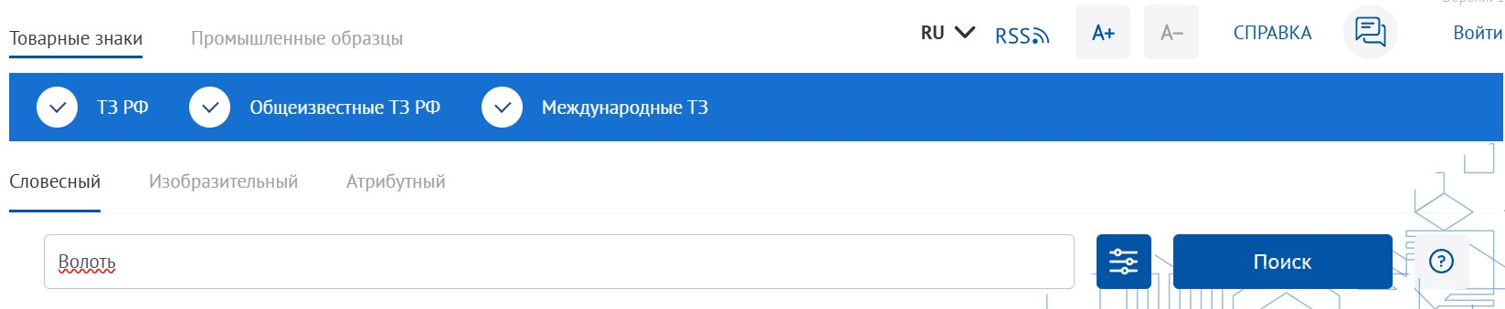
Убедитесь, что галочки стоят во всех графах:
- товарные знаки РФ;
- общеизвестные товарные знаки РФ;
- международные товарные знаки.

Если поставить галочки не во всех полях, поиск товарного знака может быть некорректным, что приведет к незаконному отклонению или допуску заявки. Ниже появится результат поиска. Если результатов поиска нет, проверьте правильность написания слова и повторите поиск. Если результатов нет, это означает, что данное обозначение не зарегистрировано на территории РФ в качестве товарного знака.
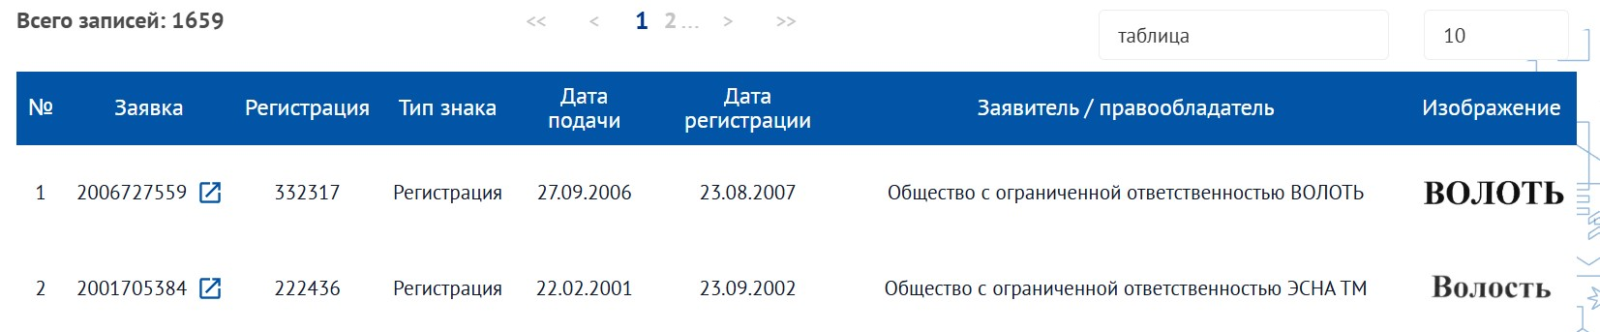

Открываем первую карточку для проверки, по ссылке переходим на сайт ФИПС (нажать на «Ссылка на запись в реестре товарных знаков и знаков обслуживания».

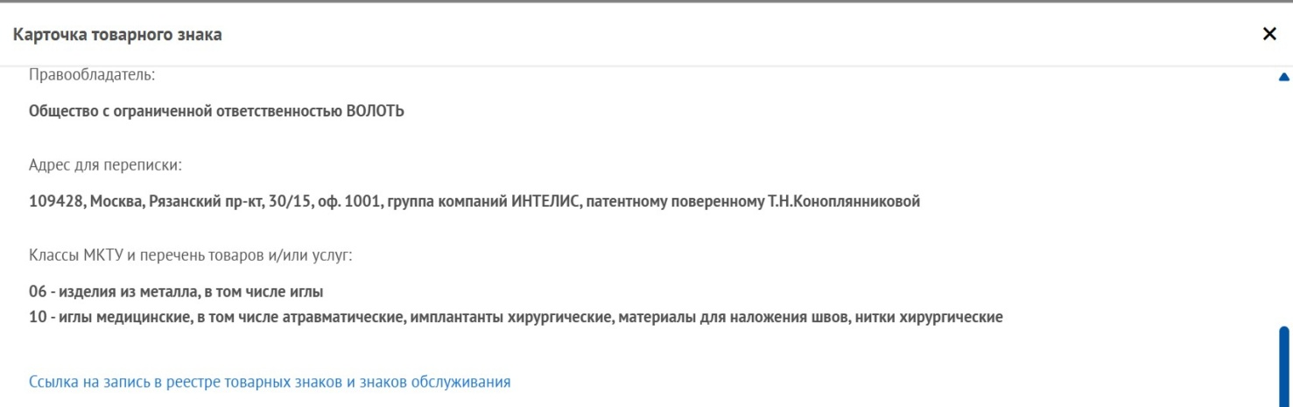

Анализируем полученные сведения:
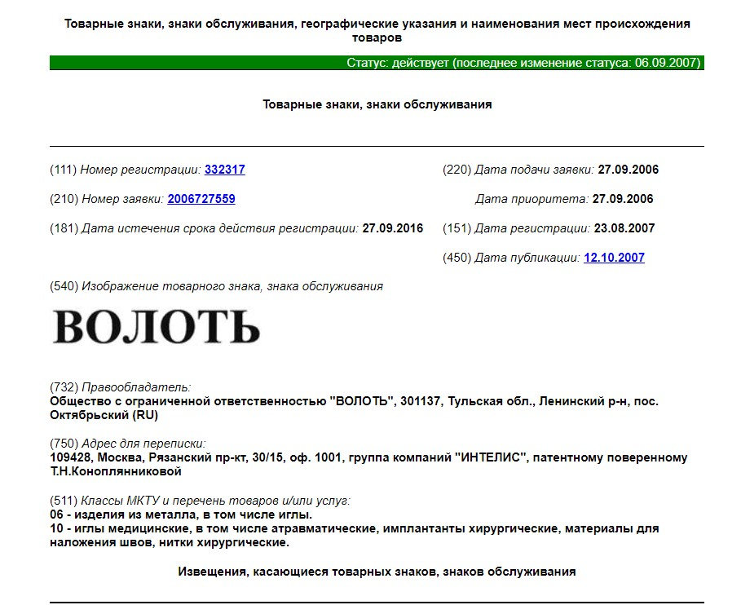
Представленное в реестре обозначение соответствует указанному в РУ и является зарегистрированным товарным знаком.
При анализе свидетельства необходимо сопоставить:
- производителя медицинского изделия, указанного в РУ, и лиц, имеющих право использования товарного знака по данным ФИПС (должно быть идентичным);
- срок действия товарного знака и дату рассмотрения заявок (если на момент рассмотрения заявок товарный знак не действует, указывать его в заявке участник закупки не обязан);
- предлагаемый к поставке товар и класс МКТУ, указанный в свидетельстве (в данном случае предлагаются к поставке иглы, что соответствует классу МКТУ 5 и 10, указанному в свидетельстве).
В нашем примере производитель и правообладатель совпали. Также кроме наименования производителя также сверяйте адрес для подтверждения, что речь об одном и том же лице. Если адрес или наименования менялись, это легко установить по данным ЕГРЮЛ/ЕГРИП (выписку можно получить из сервиса ФНС).
Класс МКТУ (Международная классификация товаров и услуг) соответствует закупаемому товару: иглы и нити хирургические. Товарный знак действующий.

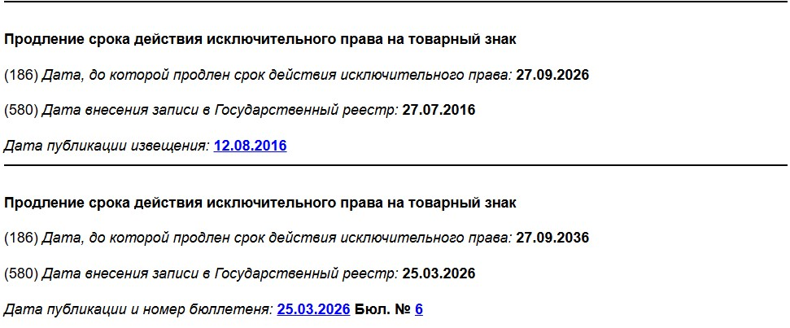
Следовательно, участник закупки был обязан указать его в составе заявки.
Если производитель медицинского изделия, предлагаемого в заявке участника закупки, не обладает в соответствии с данными ФИПС правом использования товарного знака, указание в заявке на товарный знак неправомерно.
Если предложенный к поставке товар отнесен к классу МКТУ, не указанному в свидетельстве о регистрации товарного знака, участник закупки не может указать товарный знак в заявке.

Пример
Комиссия заказчика отклонила заявку за указание товарного знака. Поступила жалоба.
Заказчик пояснил, что в заявке предложены к поставке трубки эндотрахеальные «Медитек Знамя труда». При этом обозначение «Медитек Знамя труда» зарегистрировано в качестве товарного знака (запись в ФИПС № 525202). С классами МКТУ:
05 - лейкопластыри; материалы перевязочные медицинские; материалы хирургические перевязочные; повязки гипсовые ортопедические; повязки для горячих компрессов; повязки для компрессов; повязки для суставов ортопедические; повязки наплечные хирургические; повязки поддерживающие.
11 - аппараты для дезинфекции, в т. ч. для дезинфекции и обеззараживания медицинских отходов.

Ни один из этих классов не соответствует предложенному к поставке товару. Антимонопольный орган признал отклонение заявки правомерным (решение Новосибирского УФАС России от 12.12.2025 № 054/06/99-3191/2025).

Отдельного внимания заслуживает применение Мадридского Соглашения в закупках.
Согласно ст. 1479 ГК РФ на территории РФ действует исключительное право на товарный знак, зарегистрированный федеральным органом исполнительной власти по интеллектуальной собственности, а также в других случаях, предусмотренных международным договором РФ.
Мадридское соглашение о международной регистрации знаков от 14.04.1891 с изменениями принято постановлением Совета Министров СССР от 03.09.1975 № 775-243 «О присоединении к Мадридскому соглашению» (Российская Федерация участвует в Мадридском соглашении о международной регистрации знаков как правопреемник СССР).
Из п. 2 ст. 1 Мадридского соглашения о международной регистрации знаков следует, что граждане каждой договаривающейся страны могут обеспечить во всех других странах - участницах данного Соглашения охрану своих знаков, применяемых для товаров или услуг и зарегистрированных в стране происхождения, путем подачи заявок на указанные знаки в зарегистрированных в стране происхождения, путем подачи заявок на указанные знаки в Международное бюро интеллектуальной собственности (Международное бюро), упомянутое в Конвенции, учреждающей Всемирную организацию интеллектуальной собственности (ВОИС), при посредстве ведомства указанной страны происхождения.
В соответствии с п. 1 ст. 4 Мадридского соглашения с даты регистрации, произведенной таким образом в Международном бюро в соответствии с положениями статей 3 и 3ter (см. ниже), в каждой заинтересованной договаривающейся стране знаку предоставляется такая же охрана, как если бы он был заявлен там непосредственно.

Извлечение:
Статья 3bis
Охрана, возникающая в результате международной регистрации, распространяется на любую договаривающуюся сторону только по просьбе лица, подающего международную заявку или являющегося владельцем международной регистрации. Однако такая просьба не может подаваться в отношении договаривающейся стороны, Ведомство которой является Ведомством происхождения.

Статья 3 ter
Любая просьба о распространении действия охраны, возникающей в результате международной регистрации, на любую договаривающуюся сторону конкретно упоминается в международной заявке.

Таким образом, преимущества для правообладателя в регистрации товарного знака через ВОИС заключаются в том, что, подав одно заявление о регистрации товарного знака с указанием на конкретные страны-члены ВОИС, такой товарный знак получает правовую охрану сразу во всех перечисленных странах.

Как пользоваться сайтом ВОИС

Во-первых, открываем сайт ВОИС в разделе поиска товарных знаков https://www.wipo.int/ru/web/global-brand-database и переходим на глобальный поиск по брендам (данный сайт позволяет переключить язык с базового английского на русский, чем можно воспользоваться для упрощения процедуры поиска).
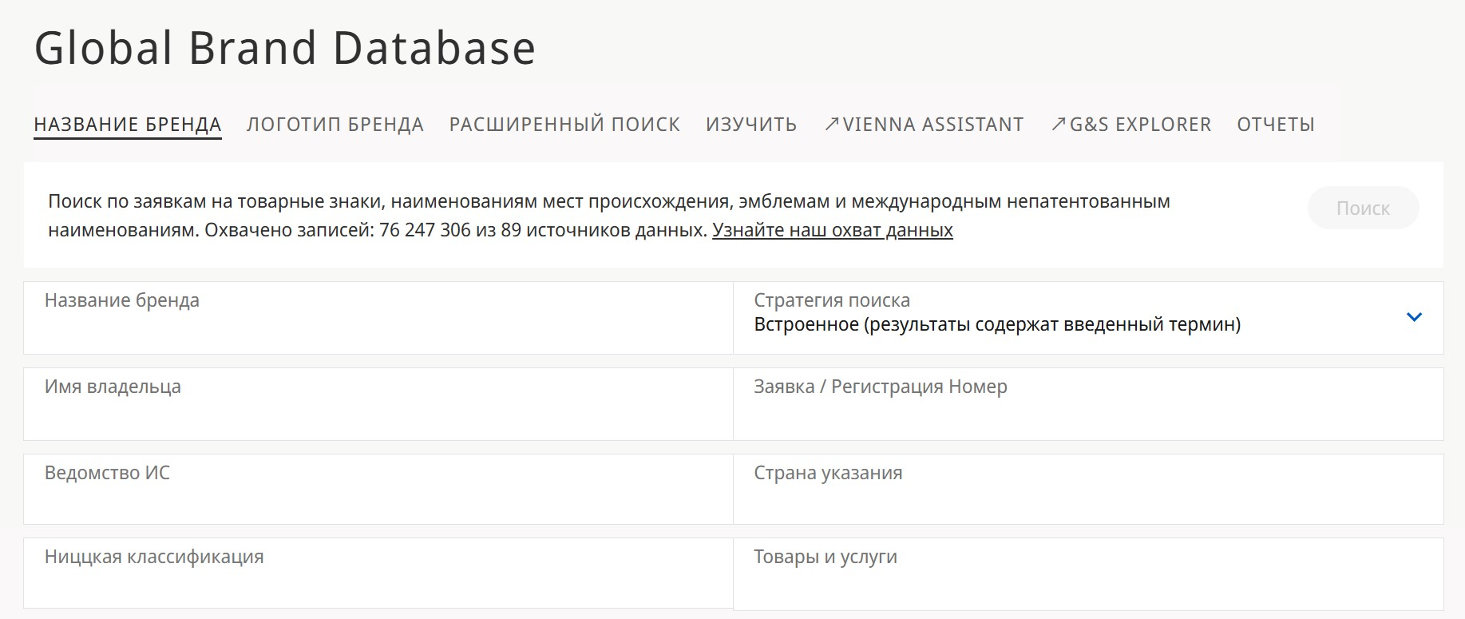

Во-вторых, вводим искомое обозначение для поиска. К примеру, Bayer.
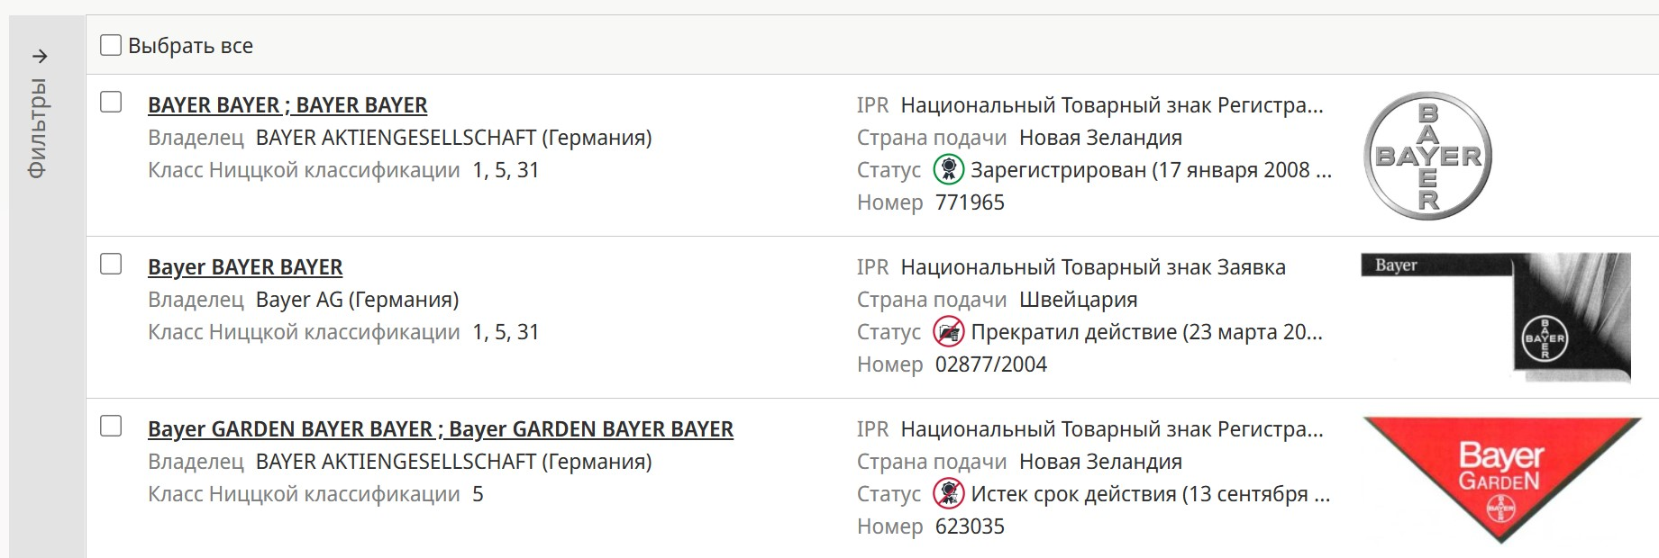

В-третьих, открываем страницу международного товарного знака.
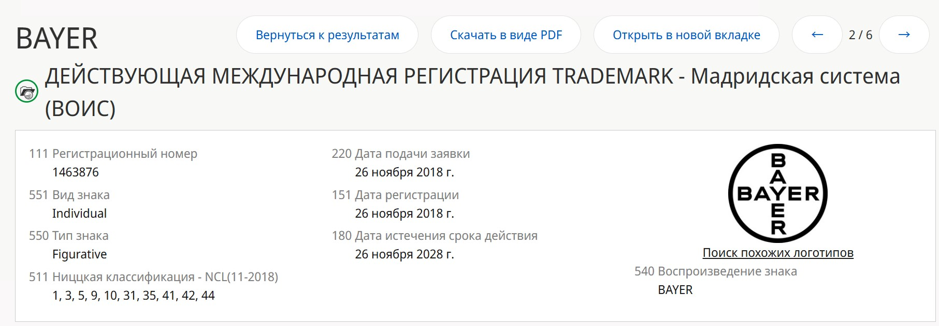

Следует убедиться, что товарный знак ВОИС распространяется на Россию. Данный факт может быть установлен по картинке ниже:
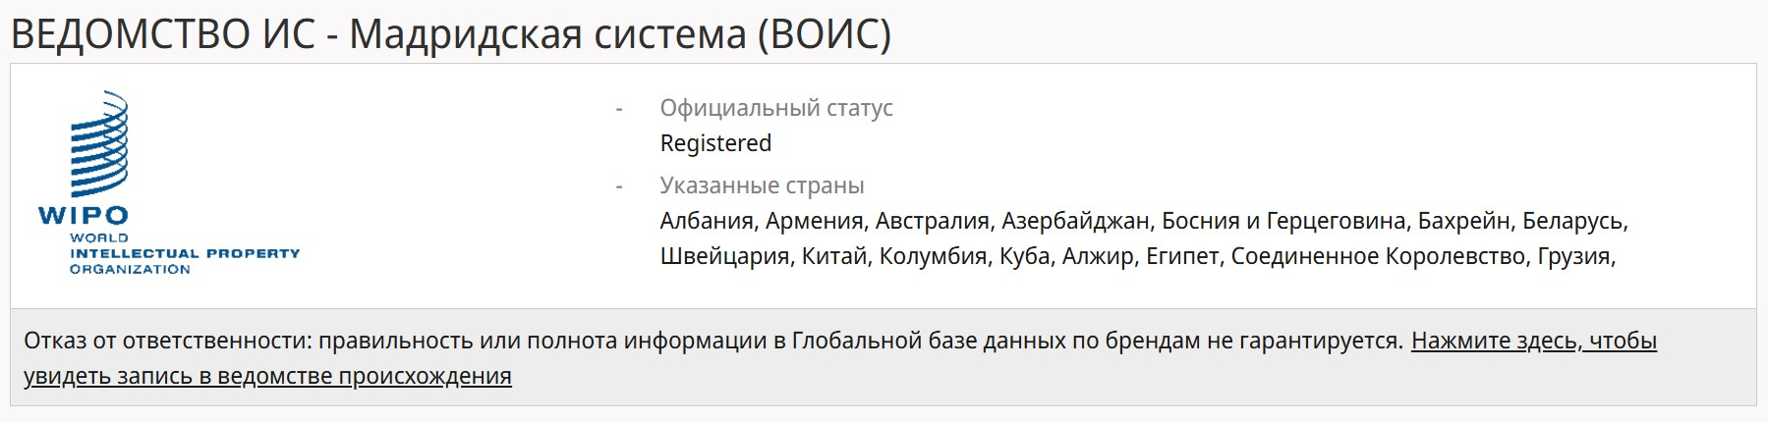

В перечне имеется указание на Россию, что свидетельствует об охране такого товарного знака в РФ. Отсутствие указания на Россию в списке стран означает, что такое обозначение не признается охраняемым товарным знаком в РФ. Этот вывод поддержан Судом по интеллектуальным правам и активно применяется в антимонопольной практике (решение Липецкого УФАС России от 20.03.2025 № 048/06/106-245/2025).

Извлечение
Товарному знаку, зарегистрированному в какой-либо стране иностранного происхождения, может быть предоставлена правовая охрана на территории РФ, лишь в случае его регистрации в Государственном реестре товарных знаков на территории Российской Федерации по заявлению такого правообладателя, в связи с чем, соответственно, такому зарегистрированному в Российской Федерации товарному знаку выдается свидетельство о предоставлении ему правовой охраны, а также указанные сведения отмечаются в реестре международной регистрации товарных знаков.
В остальном, анализ сведений о товарном знаке не отличается от применимого для сайта Роспатента.
Отметим, что перечень классов NCL в рамках ВОИС может отличаться от классов МКТУ, в отношении которых предоставляется охрана международному товарному знаку на территории РФ. Иными словами, если на сайте Роспатента указан международный товарный знак, следует применять классы МКТУ, указанные Роспатентом. Если же на сайте Роспатента международного товарного знака нет (он указан только на сайте ВОИС с предоставлением охраны в РФ), смотрим классы NCL.
Такая сложная конструкция в соотношении международного и российского законодательства может приводить к спорам между заказчиком и антимонопольным органом о том, является ли обозначение товарным знаком в РФ (постановление Суда по интеллектуальным правам от 15.01.2020 № С01-1372/2019 по делу № А56-7629/2019).

Пример
Участник закупки обратился в суд с заявлением о признании решения антимонопольного органа недействительным.
УФАС полагал, что в заявке указаны недостоверные сведения о товарном знаке. На предложенный к поставке товар (инжектор) товарный знак не распространялся: класс МКТУ на сайте Роспатента не содержал указания на инжектор.

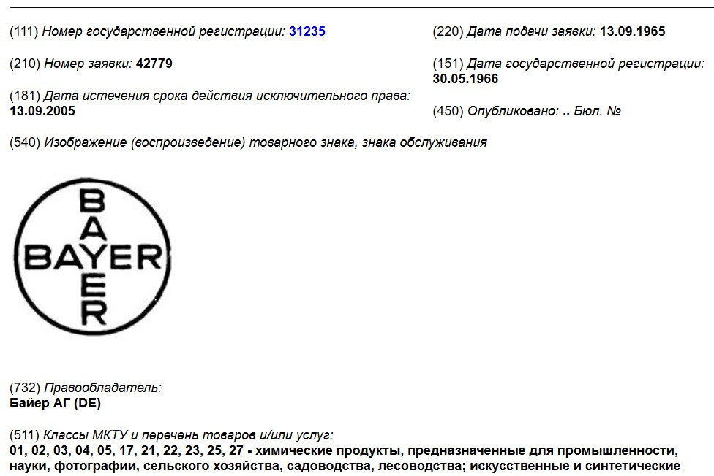

Участник сделал ссылку на сайт ВОИС, где класс 10 (инжекторы) был указан.
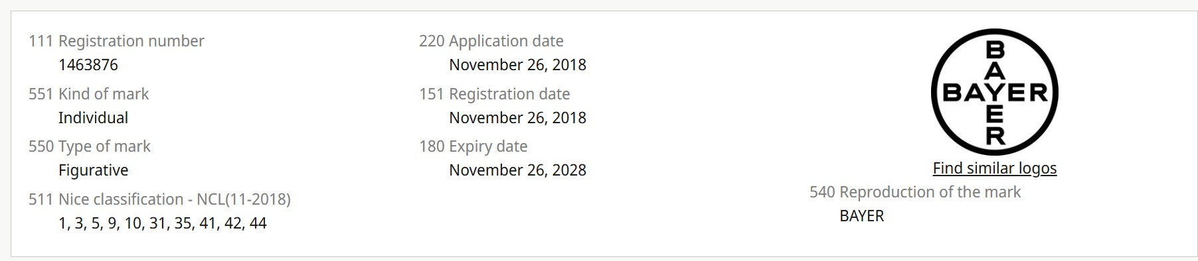

Суд признал (постановление Восьмого ААС от 21.06.2024 по делу № А46-10113/2023) решение антимонопольного органа правомерным, поскольку правовая охрана предоставляется согласно сайту Роспатента. В составе заявки участник указал номер регистрации именно по данным Роспатента, т. е. сообщил недостоверные сведения.
В остальном, применение NCL не отличается от применения МКТУ.

Шаг № 3. Принять решение о допуске или отклонении заявки.

После того, как комиссия заказчика установила наличие или отсутствие у закупаемого товара товарного знака, необходимо сравнить данную информацию с заявкой участника закупки.
Если у предложенного в заявке товара имеется товарный знак, а участник закупки его не указал, заявка подлежит отклонению на основании п. 1 ч. 12 ст. 48 Закона № 44-ФЗ. Если указал на товарный знак, которого на самом деле не существует или товарный знак на предложенный к поставке товар не распространяется, заявка подлежит отклонению по п. 8 ч. 12 ст. 48 Закона № 44-ФЗ.
Если в качестве товарного знака зарегистрирована как часть наименования медицинского изделия, так и часть наименования производителя, участник закупки обязан указать в заявке оба товарных знака, поскольку п. 2 ч. 1 ст. 43 Закона № 44-ФЗ не содержит исключений.

Внимание!
Если участник закупки указал номер регистрации товарного знака в ФИПС (при условии, что извещение позволяло указать такие номера), комиссия проверяет указанные им номера https://fips.ru/registers-web/action acName=clickRegister®Name=RUTM по приведенному выше алгоритму.

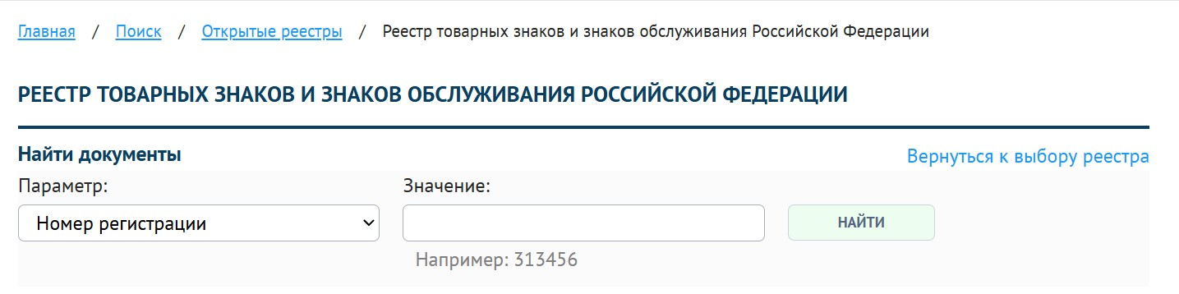

Материал подготовлен с использованием Электронной системой «ПРОГОСЗАКАЗ.РФ»
в целях методического сопровождения заказчиков, работающих
в соответствии с Федеральным законом № 44-ФЗ.

